Mẫu giấy xác nhận chăm sóc, điều trị trong trường hợp bất khả kháng
do thiên tai, thảm hoạ, dịch bệnh mới nhất năm 2025
Mẫu Giấy xác nhận chăm sóc, điều trị trong trường hợp bất khả kháng do thiên tai, thảm họa, dịch bệnh được ban hành mới nhất theo Thông tư 25/2025/TT-BYT. Trong bài viết, Vietjack sẽ cung cấp thông tin chi tiết về mẫu giấy xác nhận chăm sóc, điều trị trong trường hợp bất khả kháng do thiên tai, thảm hoạ, dịch bệnh mới nhất năm 2025. Hãy cùng theo dõi nhé!
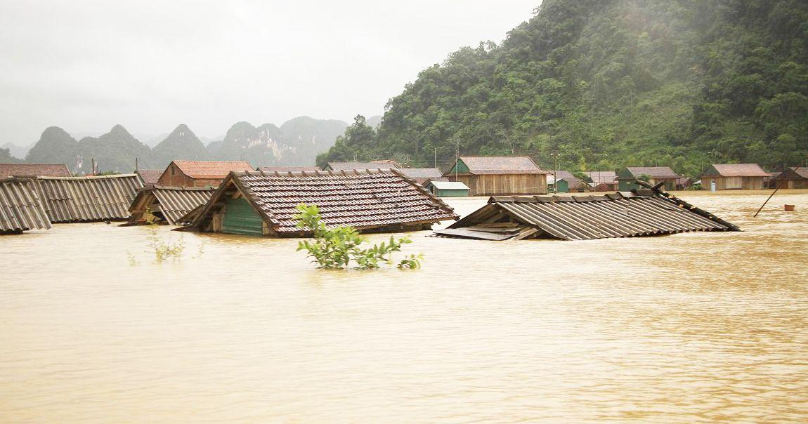
Giấy xác nhận chăm sóc, điều trị trong trường hợp bất khả kháng 2025. Ảnh: Internet
1. Giấy xác nhận chăm sóc, điều trị trong trường hợp bất khả kháng là gì?
Mẫu Giấy xác nhận chăm sóc, điều trị trong trường hợp bất khả kháng do thiên tai, thảm họa, dịch bệnh được ban hành theo Thông tư 25/2025/TT-BYT, nhằm cung cấp chứng nhận cho cá nhân, tổ chức thực hiện chăm sóc và điều trị y tế trong tình huống khẩn cấp, bảo đảm sức khỏe cộng đồng.
2. Mẫu giấy xác nhận chăm sóc, điều trị trong trường hợp bất khả kháng mới nhất năm 2025
Hiện nay, Mẫu Giấy xác nhận chăm sóc, điều trị trong trường hợp bất khả kháng do thiên tai, thảm họa, dịch bệnh được áp dụng từ ngày 01/7/2025 là mẫu số 08 quy định tại phụ lục II ban hành kèm theo Thông tư 25/2025/TT-BYT hướng dẫn thi hành Luật Bảo hiểm xã hội 2024, Luật An toàn, vệ sinh lao động 2015 về lĩnh vực y tế và Luật Khám bệnh, chữa bệnh 2023 do Bộ trưởng Bộ Y tế ban hành. Mẫu có dạng như sau:
TÊN UBND  (cấp xã)  Số: …../………. | CỘNG HÒA XÃ HỘI CHỦ NGHĨA VIỆT NAM  Độc lập – Tự do – Hạnh phúc

GIẤY XÁC NHẬN CHĂM SÓC, ĐIỀU TRỊ TRONG TRƯỜNG HỢP BẤT
KHẢ KHÁNG DO THIÊN TAI, THẢM HỌA, DỊCH BỆNH
- UBND xã ………………………………………………… Chứng nhận:
- Ông/bà (Họ tên): ……………………………………………………………………….
- Ngày/tháng/năm sinh: ………/………/……..(Tuổi: ………..) Nam/ nữ: …………….
- Số CCCD/CMND/Định danh công dân/Hộ chiếu: ……………. Ngày cấp: …………..
- Dân tộc: ……………………………………..Nghề nghiệp: …………………………..
- Địa chỉ: ………………………………………………………………………………...
- Vào cách ly/hoặc được chăm sóc, điều trị lúc: …………………….giờ…………..phút;
ngày ………tháng………năm……..tại địa chỉ …………………………………………
- Hoàn thành cách ly/hoặc kết thúc chăm sóc, điều trị lúc: …………giờ………….phút;
ngày ………tháng………năm……..tại địa chỉ …………………………………………
- Lý do cách ly/hoặc chăm sóc, điều trị ………………………………………………….
- Phương pháp cách ly hoặc chăm sóc, điều trị: …………………………………………
Ngày…..tháng……năm………
T/M UBND cấp xã
(Ký, ghi rõ họ tên, đóng dấu)
Bạn tải mẫu giấy xác nhận chăm sóc, điều trị trong trường hợp bất khả kháng do thiên tai, thảm hoạ, dịch bệnh mới nhất năm 2025 TẠI ĐÂY.

3. Mức hưởng trợ cấp ốm đau đối với người lao động tham gia bảo hiểm xã hội bắt buộc được xác định như thế nào?
Căn cứ theo Điều 45 Luật Bảo hiểm xã hội 2024 quy định:
Trợ cấp ốm đau
1. Mức hưởng trợ cấp ốm đau được tính theo tháng và tính trên căn cứ sau đây:
a) Tiền lương làm căn cứ đóng bảo hiểm xã hội của tháng gần nhất trước tháng nghỉ việc hưởng chế độ ốm đau;
b) Tiền lương làm căn cứ đóng bảo hiểm xã hội của tháng đầu tiên tham gia bảo hiểm xã hội hoặc tháng tham gia trở lại nếu phải nghỉ việc hưởng chế độ ốm đau ngay trong tháng đầu tiên tham gia hoặc tháng tham gia trở lại.
2. Mức hưởng trợ cấp ốm đau của người lao động quy định tại khoản 1 Điều 43 và Điều 44 của Luật này bằng 75% tiền lương làm căn cứ đóng bảo hiểm xã hội quy định tại khoản 1 Điều này.
3. Mức hưởng trợ cấp ốm đau của người lao động quy định tại khoản 2 Điều 43 của Luật này được tính như sau:
a) Bằng 65% tiền lương làm căn cứ đóng bảo hiểm xã hội quy định tại khoản 1 Điều này nếu đã đóng bảo hiểm xã hội bắt buộc từ đủ 30 năm trở lên;
b) Bằng 55% tiền lương làm căn cứ đóng bảo hiểm xã hội quy định tại khoản 1 Điều này nếu đã đóng bảo hiểm xã hội bắt buộc từ đủ 15 năm đến dưới 30 năm;
c) Bằng 50% tiền lương làm căn cứ đóng bảo hiểm xã hội quy định tại khoản 1 Điều này nếu đã đóng bảo hiểm xã hội bắt buộc dưới 15 năm.
4. Mức hưởng trợ cấp ốm đau của người lao động quy định tại khoản 3 Điều 43 của Luật này bằng 100% tiền lương làm căn cứ đóng bảo hiểm xã hội quy định tại khoản 1 Điều này.
5. Mức hưởng trợ cấp ốm đau một ngày được tính bằng mức hưởng trợ cấp ốm đau theo tháng chia cho 24 ngày. Mức hưởng trợ cấp ốm đau nửa ngày được tính bằng một nửa mức hưởng trợ cấp ốm đau một ngày.
Khi tính mức hưởng trợ cấp ốm đau đối với người lao động nghỉ việc hưởng chế độ ốm đau không trọn ngày thì trường hợp nghỉ việc dưới nửa ngày được tính là nửa ngày; từ nửa ngày đến dưới một ngày được tính là một ngày.
6. Bộ trưởng Bộ Lao động - Thương binh và Xã hội quy định chi tiết về ngày làm việc; quy định việc tính, việc xác định điều kiện đối với từng trường hợp để giải quyết chế độ ốm đau.
Theo đó, mức hưởng trợ cấp ốm đau đối với người lao động được xác định như sau:
- Mức hưởng trợ cấp ốm đau của người lao động quy định tại khoản 1 Điều 43 và Điều 44 Luật Bảo hiểm xã hội 2024 bằng 75% tiền lương làm căn cứ đóng bảo hiểm xã hội quy định tại khoản 1 Điều 45 Luật Bảo hiểm xã hội 2024.
- Mức hưởng trợ cấp ốm đau của người lao động quy định tại khoản 2 Điều 43 Luật Bảo hiểm xã hội 2024 được tính như sau:
+ Bằng 65% tiền lương làm căn cứ đóng bảo hiểm xã hội quy định tại khoản 1 Điều 45 Luật Bảo hiểm xã hội 2024 nếu đã đóng bảo hiểm xã hội bắt buộc từ đủ 30 năm trở lên;
+ Bằng 55% tiền lương làm căn cứ đóng bảo hiểm xã hội quy định tại khoản 1 Điều 45 Luật Bảo hiểm xã hội 2024 nếu đã đóng bảo hiểm xã hội bắt buộc từ đủ 15 năm đến dưới 30 năm;
+ Bằng 50% tiền lương làm căn cứ đóng bảo hiểm xã hội quy định tại khoản 1 Điều 45 Luật Bảo hiểm xã hội 2024 nếu đã đóng bảo hiểm xã hội bắt buộc dưới 15 năm.
- Mức hưởng trợ cấp ốm đau của người lao động quy định tại khoản 3 Điều 43 Luật Bảo hiểm xã hội 2024 bằng 100% tiền lương làm căn cứ đóng bảo hiểm xã hội quy định tại khoản 1 Điều 45 Luật Bảo hiểm xã hội 2024.
- Mức hưởng trợ cấp ốm đau một ngày được tính bằng mức hưởng trợ cấp ốm đau theo tháng chia cho 24 ngày. Mức hưởng trợ cấp ốm đau nửa ngày được tính bằng một nửa mức hưởng trợ cấp ốm đau một ngày.
- Khi tính mức hưởng trợ cấp ốm đau đối với người lao động nghỉ việc hưởng chế độ ốm đau không trọn ngày thì trường hợp nghỉ việc dưới nửa ngày được tính là nửa ngày; từ nửa ngày đến dưới một ngày được tính là một ngày.
Trên đây là mẫu giấy xác nhận chăm sóc, điều trị trong trường hợp bất khả kháng do thiên tai, thảm họa, dịch bệnh mới nhất 2025. Mong rằng những chia sẻ này sẽ hữu ích cho bạn trong công việc. Hãy theo dõi Vietjack để không bỏ lỡ các cập nhật quan trọng về giáo dục và các mẫu văn bản hữu ích khác trong tương lai!

